全国医美行业新领军人才班
行业背景
随着“颜值时代”的来临，医疗美容的需求与日俱增，医美成为风口上的“朝阳行业”，市场发展迅速、空间广阔。全新的机遇伴随着更多的挑战，在新的经济和政策环境影响下，医美市场也在加速行业洗牌的步伐。在当前行业竞争激烈的环境下，我们如果高质量发展?如何在加强自身管理能力提升的同时了解行业发展、国家政策?加入2024年全国医美行业EMBA首期班，今天我们就来解答这些问题。

品牌优势
25年匠心发展
200+上市企业
40000+大健康学员
22届大健康峰会
23个省级校友会
6+1课程体系

平台优势
打通上中下游产业链，铸造医美生态平台,专注于医美行业研产供销服闭环产业链的新动力培养计划。以当下医美动态趋势为导向，对医美行业的千亿级市场进行深入剖析，积极洞察医美行业的下一个转折点与机会点，为学员机构带来行业新增长点。这是个大家报团取暖平台，学员机构不乏各地区乃至中国医美的领军型企业，我们组织学员间互访游学，到优秀机构去实地考察，优势互补，取长补短，资源共享，强强合作，实现共赢!

授课师资
1.医美行业专家领导
3.互联网新媒体运营专家
2.品牌运营、营销实战专家
4.美学系列讲师

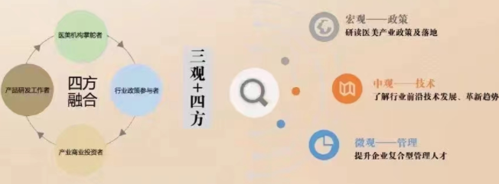
四方融合
医美机构掌舵者
产品研发工作者
行业政策参与者
产业商业投资者

三观
宏观--政策研读医美产业政策及落地
中观-技术了解行业前沿技术发展、革新趋势
微观--管理提升企业复合型管理人才

课程价值
专注于医美行业研、产、供、销、服闭环产业链的新动力培养计划
创新链
科研成果·产品创新·管理创新·资本赋能
全方位协同助力创新成功有效转化落地
产业链
医美行业头部企业·美容机构·医疗机构商帅优质医疗产业资源融合创新，激发产业新动能
人才链
实战专家·科研专家·名校教授
培养行业创新精神与行业高质量复合型人才
资金链
企头家·产业投资机构·凤险投资机构
根据发展阶段有机会获取资本助力，实现成长与扩张

课程模块
【医美行业政策】
《医美行业政策与发展趋势》
《医美行业趋势与营销合规布局》
《医美行业法律实务与风险规避》
《企业财税统筹与风险管控实操》

【互联网 + 医美】
《网络直播营销管理办法解析》
《数字化转型与全场景搭建》
《医美爆品打造与推动业绩倍增》
《获客增长与私域流量转化再复购》
《品牌传播与危机管理》

【新媒体运营】
《如何利用新媒体打造企业大IP》
《新媒体团队搭建》《新媒体账号运营》
《新媒体社群运营》
《新媒体直播运营》

【企业经营管理与资本运作】
《企业文化与品牌塑造》
《医美产业金融与资本创新》
《如何运营资本杠杆加速企业发展》
《企业管理策略与商业经营决策》
《企业战略绩效管理》
《医美机构如何打造标准化医疗体系》

【美商提升】
《商业美学》《生活美学》
《形象美学》
《面相学概论》

【医美行业沙龙】
《企业参访研讨沙龙》
《班级主题论坛沙龙》
《美学提升体验课沙龙》

国外+国内的研学2次
国际医疗美容技术交流,境外知名企业考察+国内头部企业考察

申请事项
课程安排:采用6+1+1模式，6次线下面授课程，1次国内医美前沿城市游学1次韩国首尔国际游学，每1.5个月一次课程
课程费用:49800元，商帅校友36800元;
*备注:课程学费包括讲课费、讲义费、茶歇费，不包含学员往返授课的交通费和住宿费
招生对象:医疗机构、医美行业负责人，医美行业投资人等
申请流程:提交入学申请表 → 资格审核 → 付款回执 → 发送入学通知书 → 正式录取

